Отчёт по лабораторной работе 7
Адресация IPv4 и IPv6. Настройка DHCP
Заур Мустафаев
Содержание

1 Цель работы
Получение навыков настройки службы DHCP на сетевом оборудовании для распределения адресов IPv4 и IPv6.

2 Выполнение работы

2.1 Создание топологии сети в GNS3
- В среде GNS3 был создан новый проект.
На рабочем поле размещены три устройства:
  - PC1-zmustafaev
  - zmustafaev-sw-01
  - zmustafaev-gw-01
- Устройства соединены последовательно: PC1 → коммутатор → маршрутизатор VyOS.
- 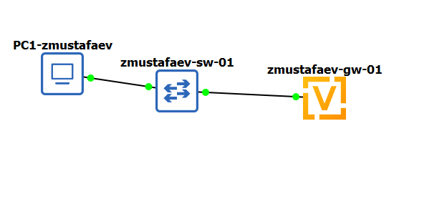
- Рис. 1: Топология в GNS3

2.2 Установка и начальная настройка маршрутизатора VyOS
- На маршрутизаторе была выполнена установка системы посредством стандартного установщика.
После завершения диалога установка была подтверждена, и устройство перезагружено.
- После входа под пользователем vyos выполнен переход в режим конфигурирования.
На маршрутизаторе изменены имя узла, доменное имя, а также создан новый пользователь zmustafaev.
Далее конфигурация сохранена, выполнен выход и повторный вход уже под новым пользователем.
В завершение удалён стандартный пользователь vyos.
- 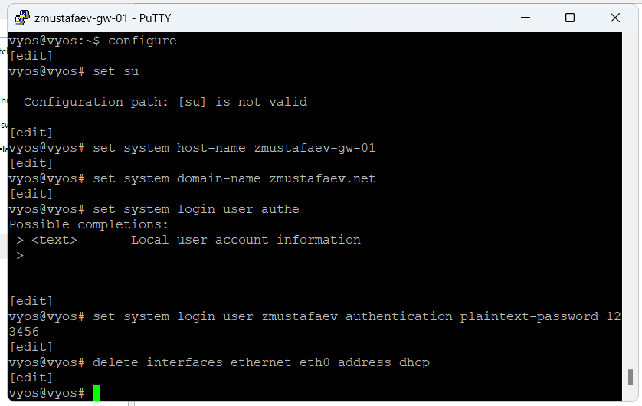
- Рис. 2: Первичная настройка VyOS

2.3 Настройка IPv4 и DHCP-сервера на маршрутизаторе
- На интерфейсе eth0 настроен IPv4-адрес 10.0.0.1/24.
- На маршрутизаторе выполнена настройка DHCP-сервера.
Создана разделяемая сеть zmustafaev и подсеть 10.0.0.0/24.
Настроены параметры:
  - доменное имя: zmustafaev.net
  - DNS-сервер: 10.0.0.1
  - шлюз по умолчанию: 10.0.0.1
  - диапазон выдачи адресов: 10.0.0.2–10.0.0.253
- Конфигурация была успешно сохранена.
- 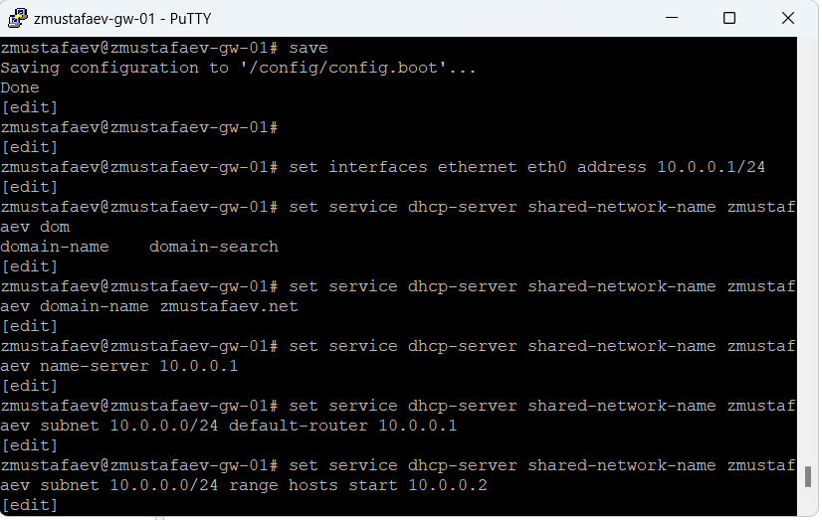
- Рис. 3: Настройка DHCP-сервера

2.4 Получение IP-адреса клиентом PC1
- На устройстве PC1-zmustafaev был запрошен адрес по DHCP с включённым выводом декодированной информации.
На экране отображены этапы DHCP-процесса:
  - Discover – клиент объявляет о себе
  - Offer – сервер предлагает IP
  - Request – клиент запрашивает конкретный адрес
  - Ack – сервер подтверждает назначение
- Клиент получил настройки:
IP 10.0.0.2/24, шлюз 10.0.0.1, DNS 10.0.0.1, домен zmustafaev.net.
- 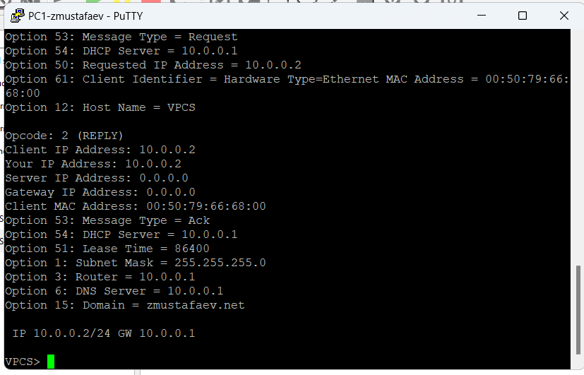
- Рис. 4: Ответ DHCP на PC1
- Конфигурация клиента была сохранена.
Проверена установленная адресация и выполнена проверка связности с маршрутизатором — ответы получены.
- 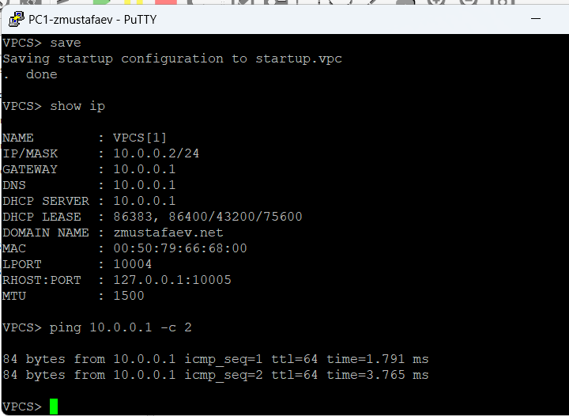
- Рис. 5: Параметры IP на PC1

2.5 Анализ статистики DHCP-сервера
- На маршрутизаторе просмотрена статистика DHCP-сервера и список активных аренд.
Зафиксирована одна активная аренда — адрес 10.0.0.2, выданный клиенту с MAC-адресом 00:50:79:66:68:00.
- 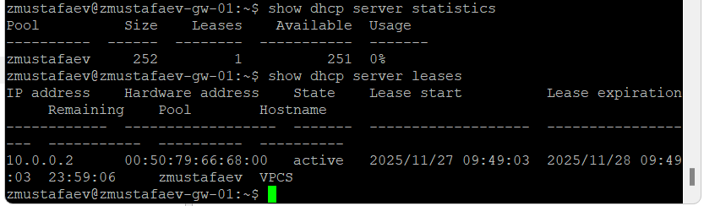
- Рис. 6: Статистика DHCP-сервера
- Просмотр журнала DHCP показал последовательность событий Discover, Offer, Request и Ack.
Вся передача происходила через интерфейс eth0, что подтверждает корректную работу сервиса.
- 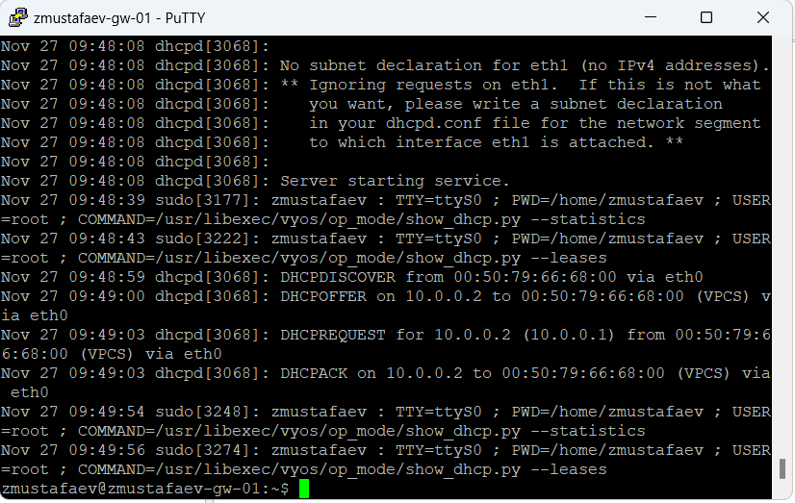
- Рис. 7: Журнал DHCP-процессов

2.6 Анализ DHCP-трафика в Wireshark
- В ходе захвата трафика между коммутатором и маршрутизатором были зафиксированы все ключевые DHCP-пакеты.
Каждый этап содержит служебные параметры:
  - идентификатор транзакции
  - MAC-адрес клиента
  - назначаемый IP-адрес
  - маска подсети
  - адрес шлюза
  - DNS-сервер
  - доменное имя zmustafaev.net
- Это подтверждает корректность прохождения полного цикла DHCP.
- 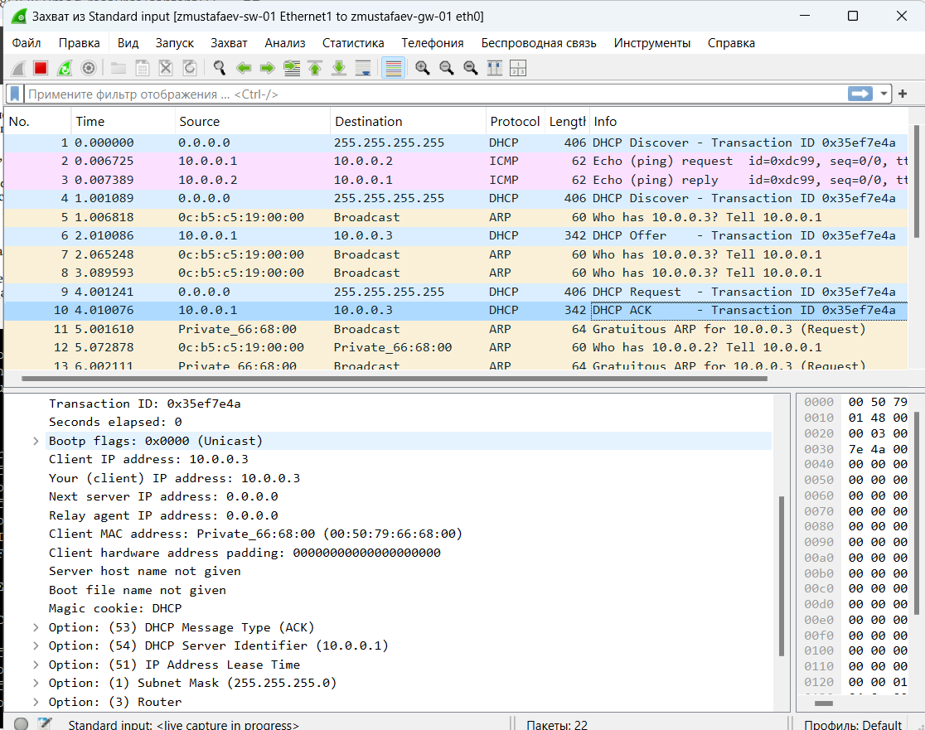
- Рис. 8: DHCP-трафик в Wireshark

2.7 Дополнение топологии и подготовка проекта
- К ранее созданной сети были добавлены новые узлы и соединения в соответствии с топологией.
В проект были добавлены:
  - C1-zmustafaev
  - zmustafaev-sw-02
  - zmustafaev-sw-03
  - PC2-zmustafaev (хост Kali Linux CLI)
  - PC3-zmustafaev
- Все элементы соединены в соответствии с требуемой схемой.
- 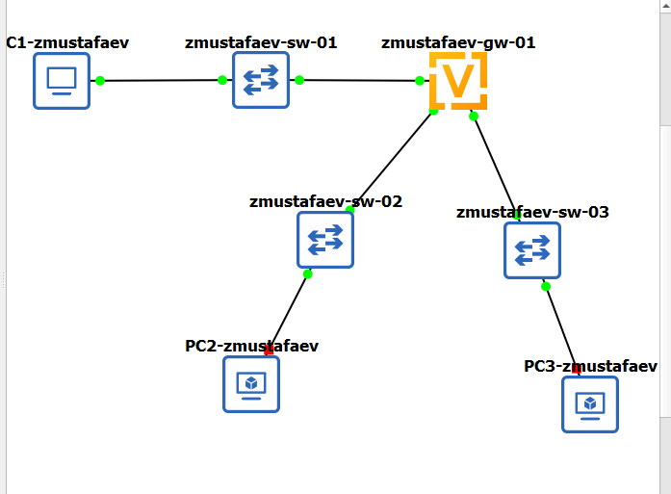
- Рис. 9: Топология IPv6
- Всем устройствам присвоены имена по требуемому шаблону.
Дополнительно был включён захват трафика на каналах:
  - между zmustafaev-gw-01 и zmustafaev-sw-02
  - между zmustafaev-gw-01 и zmustafaev-sw-03

2.8 Настройка IPv6 на маршрутизаторе VyOS
- Маршрутизатор переведён в режим конфигурирования.
На интерфейсы были назначены IPv6-адреса:
  - eth1 → 2000::1/64
  - eth2 → 2001::1/64
- После назначения адресов была сохранена конфигурация.
- 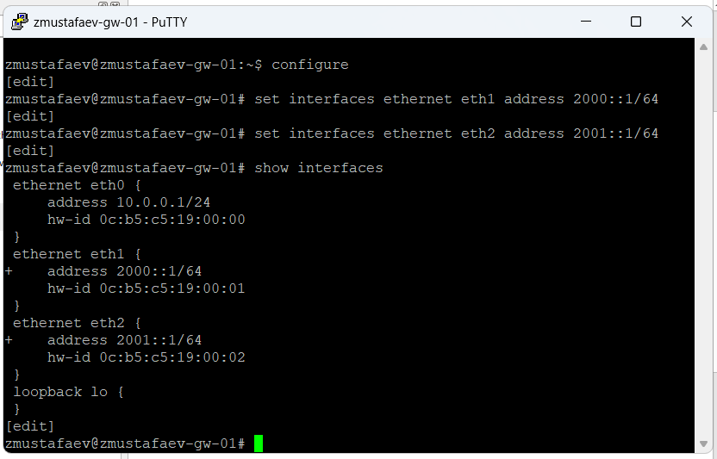
- Рис. 10: Настройка интерфейсов IPv6

2.9 Настройка Router Advertisements и DHCPv6 Stateless
- На маршрутизаторе включена рассылка RA (Router Advertisements) на интерфейсе eth1.
Указан префикс 2000::/64 и включён флаг other-config-flag, позволяющий получать дополнительные параметры через DHCPv6.
- Выполнено создание DHCPv6 Stateless-конфигурации:
  - создана разделяемая сеть zmustafaev-stateless
  - указан префикс 2000::/64
  - в общих параметрах назначено:
— DNS-сервер 2000::1
— domain-search: zmustafaev.net
- 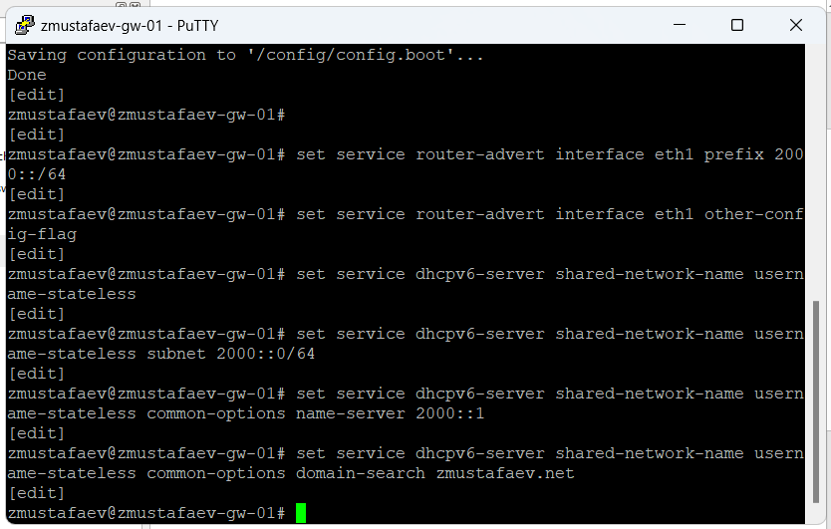
- Рис. 11: Настройка DHCPv6 Stateless

2.10 Проверка IPv6 на узле PC2 (Kali Linux)
- На PC2 проверены параметры сетевого интерфейса:
  - интерфейс eth0 получил адрес из префикса 2000::/64 посредством SLAAC
  - таблица маршрутов содержит маршрут по умолчанию через fe80::/64
  - подтверждено получение связности с маршрутизатором
- 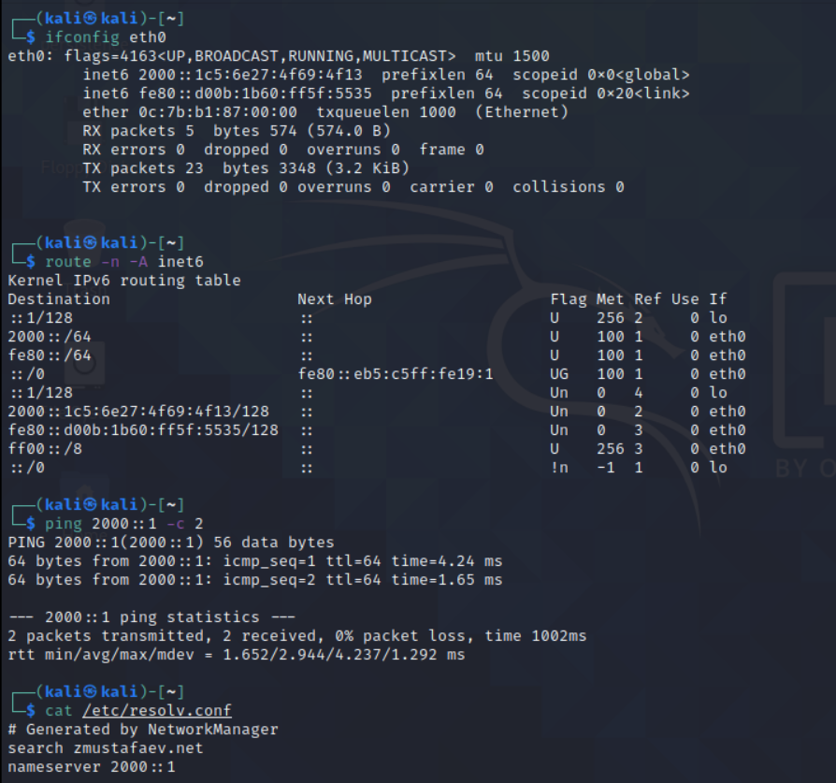
- Рис. 12: Проверка IPv6 на PC2
- Проверена связность с маршрутизатором:
  - два ICMPv6-эхо-запроса к адресу 2000::1 прошли успешно
- Проверен файл resolv.conf — обнаружены значения, переданные сервером:
  - search zmustafaev.net
  - nameserver 2000::1

2.11 Получение информации DHCPv6
- На PC2 выполнен запрос DHCPv6-параметров с использованием клиента dhclient:
После выполнения запроса узел получил только конфигурационные параметры (DNS и домен), что соответствует режиму stateless.
- 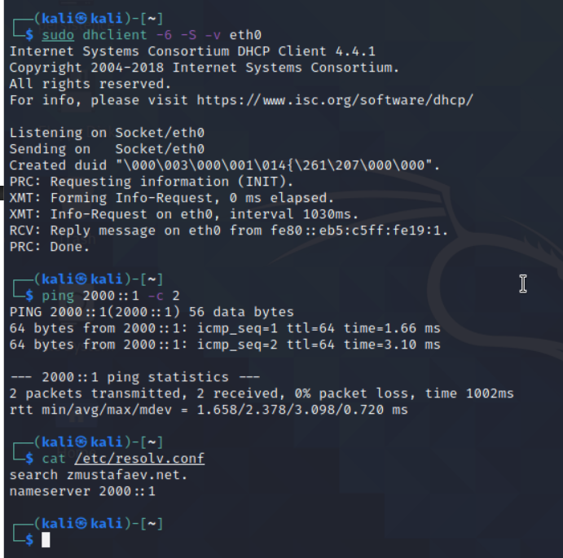
- Рис. 13: Запрос DHCPv6-параметров
- Повторная проверка связности и содержимого resolv.conf подтвердила работу DHCPv6 Stateless.

2.12 Анализ DHCPv6 на маршрутизаторе
- На маршрутизаторе были запрошены активные назначения DHCPv6:
- таблица назначений пуста, что соответствует Stateless-режиму (адреса не выдаются, только параметры)
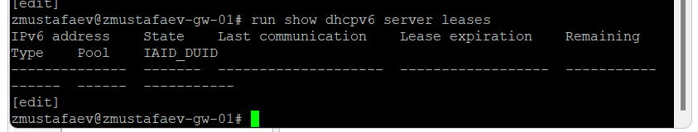
Рис. 14: Просмотр DHCPv6 аренд

2.13 Анализ трафика DHCPv6 в Wireshark
- В захваченных пакетах наблюдаются процессы:
- Router Advertisement от маршрутизатора (RA)
- DHCPv6 Information-Request от клиента
- DHCPv6 Reply от сервера с параметрами:
— Client Identifier
— Server Identifier
— Domain Search: zmustafaev.net
— DNS-server: 2000::1
Пакеты DHCPv6 содержат:
- DUID клиента
- DUID сервера
- тип сообщения (Reply)
- transaction ID
Это подтверждает корректную работу режима DHCPv6 Stateless.
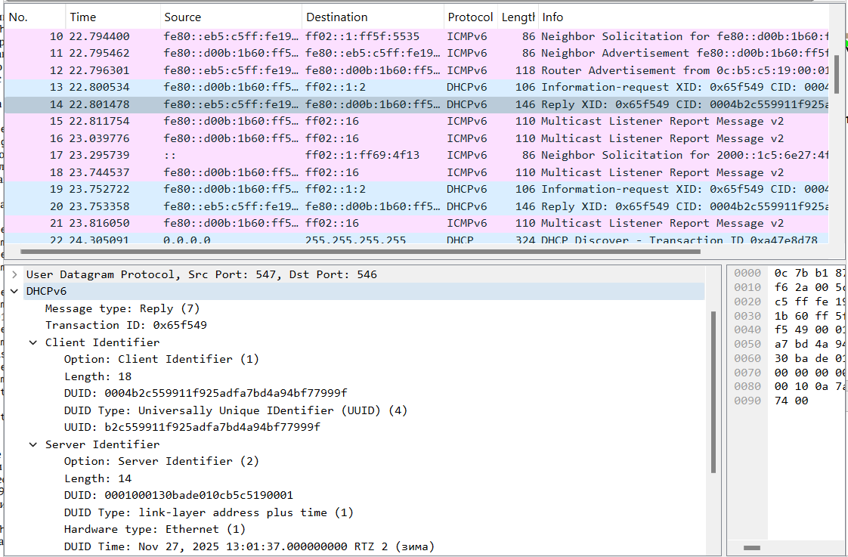
Рис. 15: DHCPv6 трафик Wireshark

2.14 Настройка DHCPv6 Stateful на маршрутизаторе
- На интерфейсе eth2 маршрутизатора была включена поддержка DHCPv6 Stateful с помощью установки флага managed-flag в Router Advertisements.
Это означает, что узлы будут получать IPv6-адреса только через DHCPv6, а SLAAC будет использоваться лишь для вспомогательных параметров.
- Далее была создана новая разделяемая сеть:
- название: zmustafaev-stateful
- подсеть: 2001::/64
- DNS-сервер: 2001::1
- доменное имя: zmustafaev.net
- диапазон выдаваемых адресов: 2001::100 – 2001::199
Конфигурация сохранена.
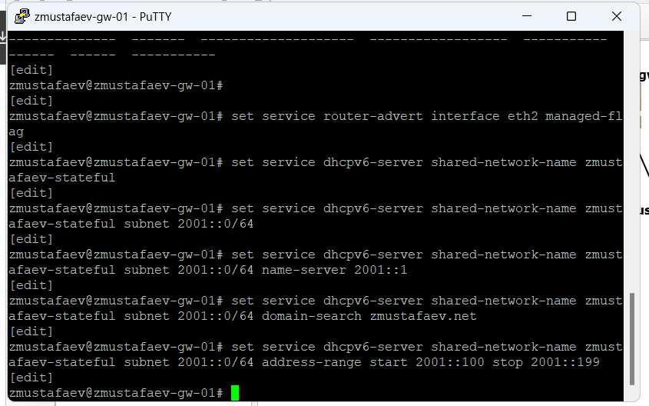
Рис. 16: Настройка DHCPv6 Stateful

2.15 Проверка конфигурации на PC3
- На маршрутизаторе был просмотрен список активных DHCPv6-аренд.
До получения адреса клиентом таблица пуста.
- На узле PC3 (Kali Linux) были проверены текущие параметры IPv6.
Интерфейс получил только link-local адрес (fe80::/64), так как полный адрес назначается после получения ответа DHCPv6.
- Файл resolv.conf содержал параметры DNS, полученные ранее или установленные системой.
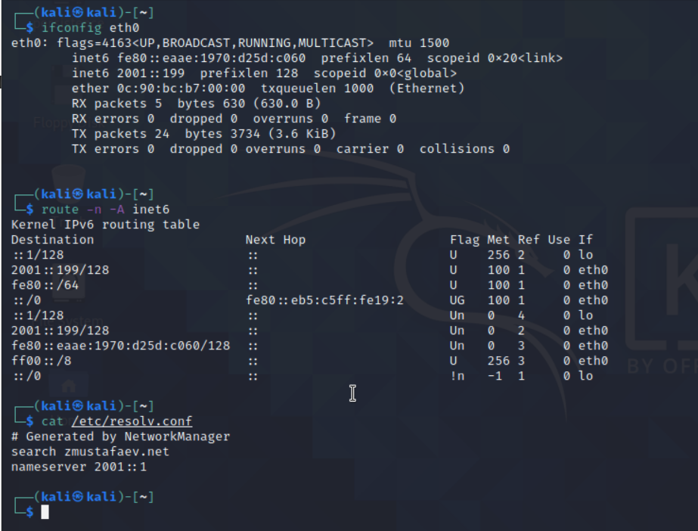
Рис. 17: Проверка IPv6 и DNS на PC3 до DHCPv6

2.16 Получение IPv6-адреса по DHCPv6
- На PC3 был выполнен запрос DHCPv6:
Команда инициировала обмен:
- Solicit →
- Advertise ←
- Request →
- Reply ←
В результате PC3 получил адрес типа non-temporary из заданного диапазона.
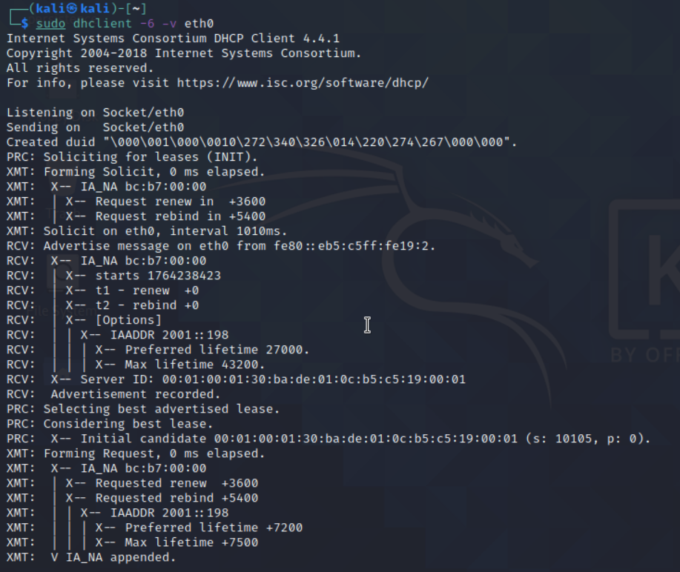
Рис. 18: Процесс получения DHCPv6-адреса

2.17 Проверка настроек PC3 после получения адреса
- После завершения DHCPv6-обмена:
- интерфейс eth0 получил адрес, например 2001::198
- в таблице маршрутов появился маршрут по умолчанию (через fe80::* шлюз)
- файл resolv.conf обновился и содержит:
— search zmustafaev.net
— nameserver 2001::1
Проверка связности с маршрутизатором прошла успешно (ping 2001::1).
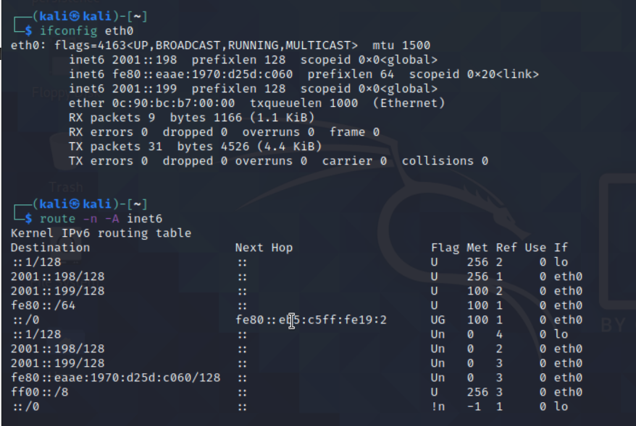
Рис. 19: Параметры PC3 после получения DHCPv6
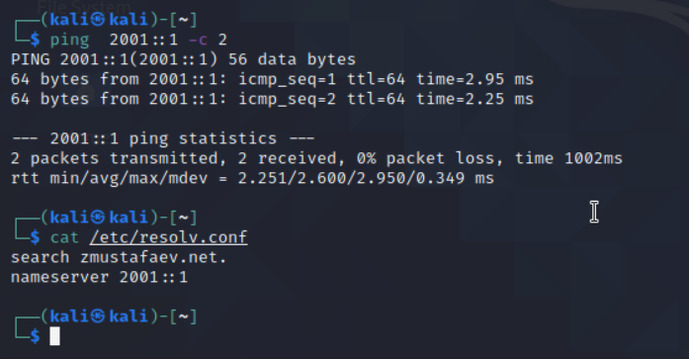
Рис. 20: Проверка связности

2.18 Просмотр аренд на маршрутизаторе
- После получения адреса PC3 таблица DHCPv6-аренд маршрутизатора отобразила:
- выделенный адрес
- состояние active
- срок действия аренды
- IAID/DUID клиента
- пул: zmustafaev-stateful
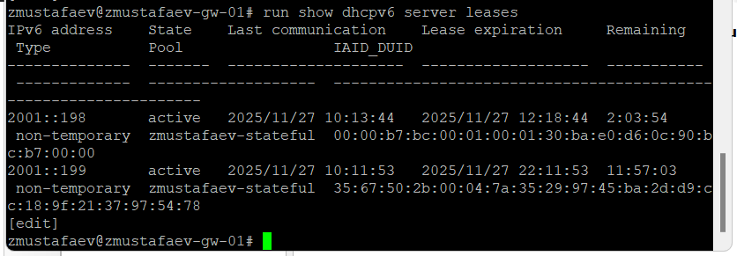
Рис. 21: Таблица активных DHCPv6 аренд

2.19 Анализ трафика DHCPv6 в Wireshark
- В захваченном трафике чётко прослеживается полный DHCPv6 Stateful цикл:
- Solicit от PC3
- Advertise от маршрутизатора
- Request от PC3
- Reply с назначением адреса из диапазона 2001::100–2001::199
В пакетах просматриваются:
- DUID клиента и сервера
- IA_NA (Identity Association for Non-Temporary Address)
- выданный адрес
- lifetimes (preferred, valid)
- информация о DNS
Это подтверждает полную корректность работы DHCPv6 с отслеживанием состояния.
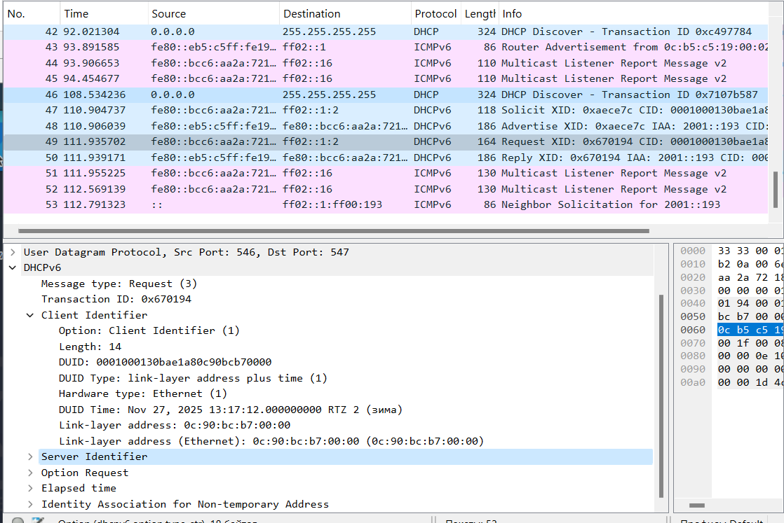
Рис. 22: DHCPv6 Stateful трафик в Wireshark

3 Вывод
В ходе выполнения работы была смоделирована расширенная IPv6-инфраструктура, включающая маршрутизатор VyOS, коммутаторы и два клиента на базе Kali Linux.
Пошагово были реализованы два механизма автоматической настройки адресов — DHCPv6 Stateless и DHCPv6 Stateful.
Для Stateless-конфигурации клиенты успешно получали параметры DNS и доменное имя через DHCPv6, а IPv6-адрес формировался с использованием SLAAC.
Для Stateful-конфигурации маршрутизатор выдавал IPv6-адреса из заданного пула, что подтверждено как на стороне узлов, так и в таблице аренд маршрутизатора.
Захваченный в Wireshark трафик демонстрирует корректный обмен DHCPv6-сообщениями (Solicit, Advertise, Request, Reply), работу RA-механизма и полное соответствие протоколу.
Проверка маршрутизации и сетевой связности подтверждает правильность настройки и корректное функционирование сети.
Полученные результаты подтверждают работоспособность DHCPv6 в обеих конфигурациях и корректную работу IPv6-адресации в смоделированной топологии.

